**2016年浙江财经大学东方学院信息分院**

**大学生志愿者暑期文化科技卫生“三下乡”**

**社会实践活动**

**简 报**

**第3期**

共青团浙江财经大学东方学院信息分院总支部

浙江财经大学东方学院信息分院新闻宣传中心 2016年7月7日

**【实践聚焦】**

2016年浙江财经大学东方学院大学生志愿者暑期文化科技卫生“三下乡”社会实践活动于6月26日正式拉开帷幕。信息分院赴杭州“创业起步——信息分院赴杭州‘医’数据时代，‘疗’智慧未来；浙江财经大学东方学院信息分院赴杭州调查“互联网+”时代企业对应用型的人才需求分析；浙江财经大学东方学院信息分院赴丽水“创新引领电商行动，推进农村产业互联互通”；信息分院赴宁波美娘网络科技有限公司暑期社会实践实践服务团均在7月3日前圆满落幕。期间，各实践服务团井然有序，利用微信公众平台、微博、腾讯QQ等各种渠道宣传实践活动，并及时推送实践活动开展进程的新闻。希望各实践服务团能在实践后完善实践成果，扩大实践影响，用自己的智慧和汗水彰显信息学子的风采。

**【实践简讯】**

**浙江财经大学东方学院信息分院赴杭州**

**医数据时代，‘疗’智慧未来**

**暑期社会实践调研团**

如谚语中所说“点点滴滴的藏，集成了一大仓”。我们在暑期社会实践中也一样，带着水滴石穿的毅力，遇困难不退缩，在风雨中越挫越勇。浙江财经大学东方学院信息分院赴杭州“‘医’数据时代，‘疗’智慧未来”社会实践调研团调查不止，热情不息。

7月3号在市民中心发放问卷的过程中，队员们也曾即受到质疑和拒绝，但通过真诚的自我介绍，耐心的解释，我们最终还是获得了大部分被调查者的信任，成功取得了第一手资料。

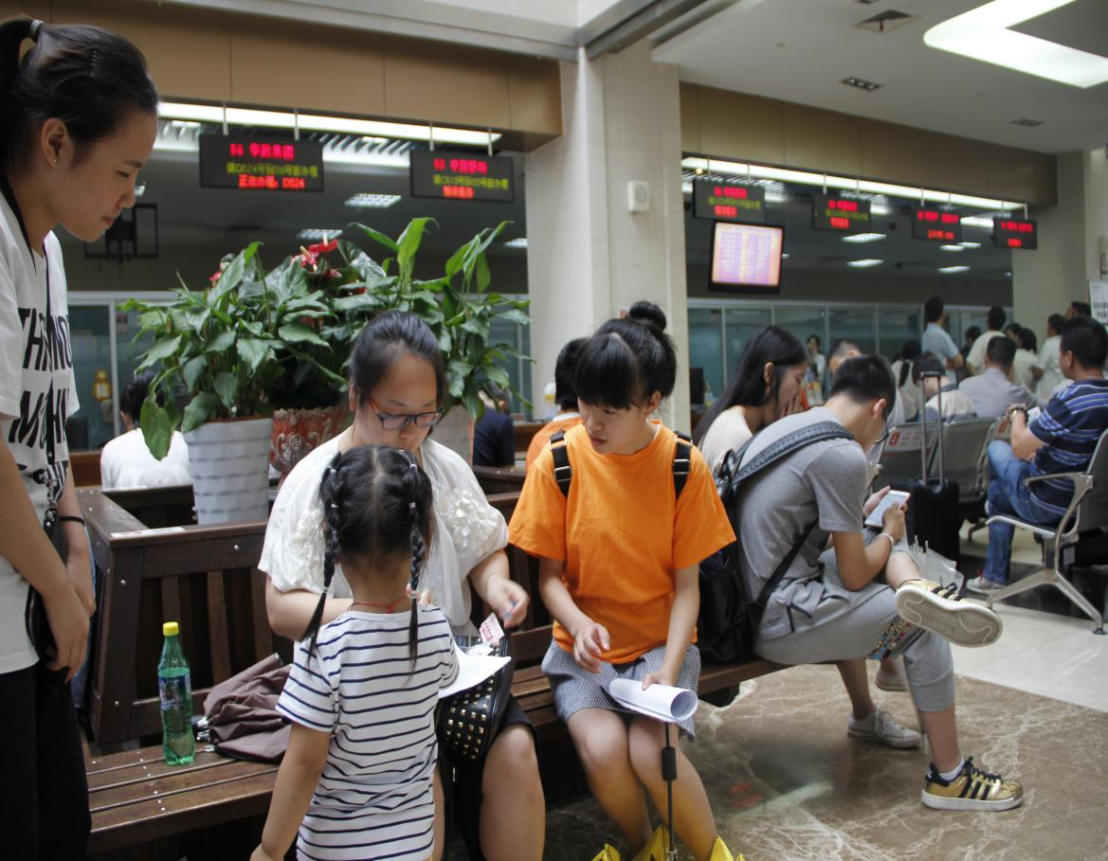

图1 发放问卷过程

第二天是对整个活动十分有意义的一天，我们走访了杭州市卫生与计划生育委员会，从杭州市医疗改革信息处的相关领导那了解以及对于当前智慧医疗的改革的现状，让我们对杭州市智慧医疗的发展有了更深刻的认识。在指导老师张全贤老师的带领下，我们走进了杭州市卫计委，并有幸与改革智慧医疗息息相关的信息处主任何主任面对面交谈，更加深层次地理解了智慧医疗，了解到杭州市民在日常生活中早已使用了智慧医疗，体验到了智慧医疗所带来的便利性。在与卫计委领导交谈时，成员们充分展示了我们的课题内容，并将前期调查过程中所遇到的问题请教了领导，领导给我们介绍了智慧医疗以及杭州当前医疗改革的发展，更加细节化地向我们展示了发展智慧城市下所推行的智慧医疗，预言智慧医疗将成为一种必然趋势。由于智慧医疗的发展，所衍生的工具也将更加便民化，力所能及地帮助老百姓解决看病难问题，真正做到智慧医疗，数据化时代下将医院以及病人最好地配置，在有限的资源下尽可能地提高效率。

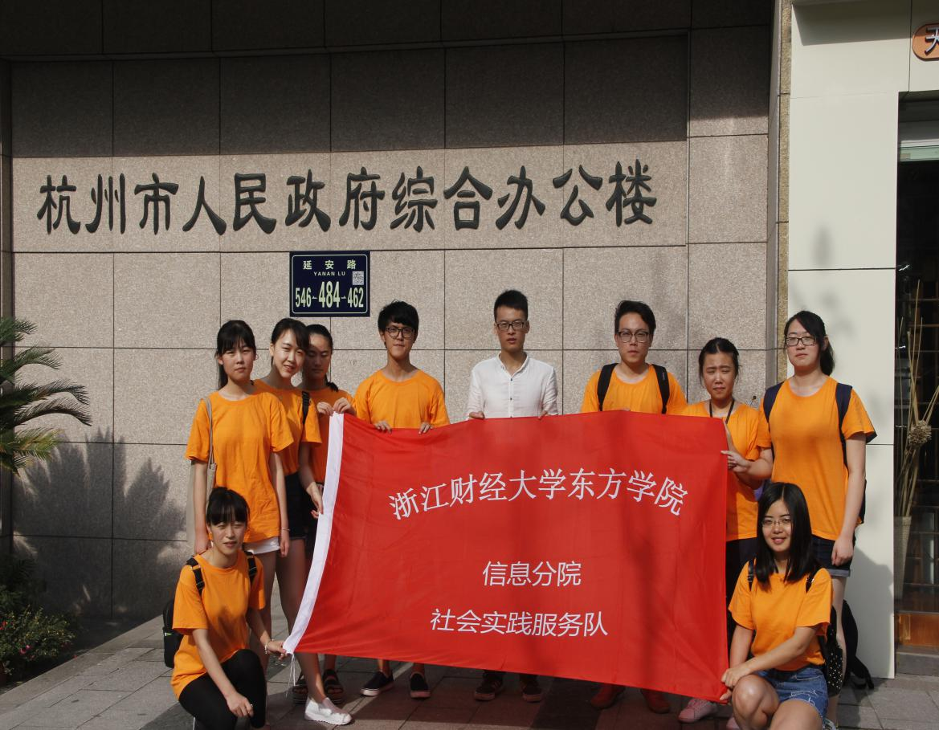

图2 团队合照

7月5日，带着满满期待，暑期社会实践团走进了杭州卓健信息科技有限公司。据负责人介绍，在大数据时代背景下，APP的应用的主要方向是实现医疗便民化，而卓健信息科技有限公司形成独具特色专业医学数据库，构建了以掌上医院、第三方支付平台、信息化平台、远程会诊为中心的医学服务体系，在患者与医院之间能够做到无缝衔接。

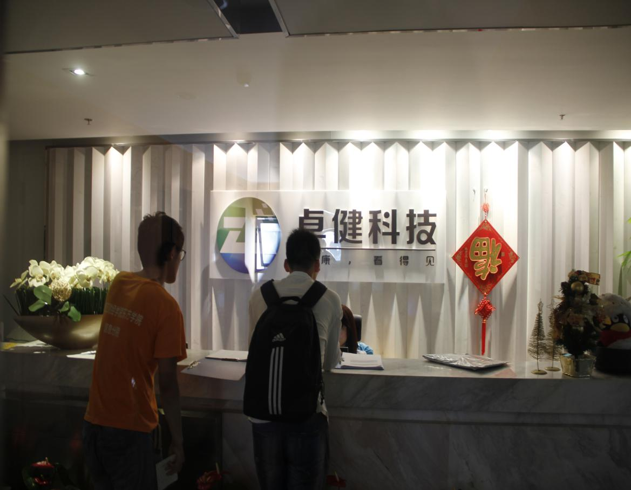

图3 团队人员在卓健信息科技有限公司前台咨询信息

参观完卓健信息科技公司后，实践团的成员们又走进邵逸夫医院。邵逸夫医院的工作人员向队员们详细地介绍了不同于普通公立医院的“邵医模式”的经营现状，邵医从创办至今一直都在致力于医疗体系的完善和改革，走在了就医体制改革的前沿。邵逸夫医院建立的一套较成熟的智慧医疗体系减少了前来就诊的病人平均住院日和使用药瓶，该比例为全国最低，为病人的就诊带来了极大便利于实惠。不仅如此，就诊中使用的信息化设备也会留下患者的诊疗信息，这些信息都为疗智慧医的后续发展奠定了基础。邵逸夫纳里健康云医院通过衔接了各个医院之间数据，不仅减少医疗成本，也在一定程度上缓解了解决了看病难的问题，创造了更好的就医环境。

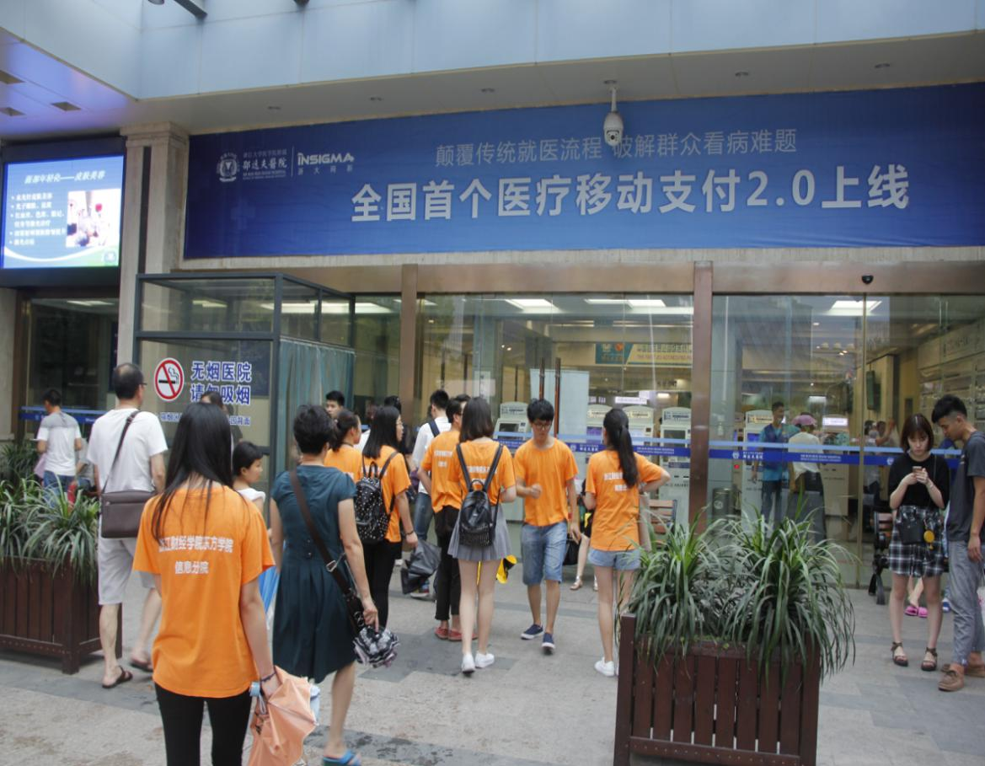

图4 团队走进邵逸夫医院

此次调查呈现了智慧医疗的实际操作，也看到了智慧医疗的发展和在大众中运用的前景，实践团队站在自身专业角度看企业和医院推行的智慧医疗举措，并提出自己的想法，为智慧医疗的改进和推广尽自己的绵薄之力。

**浙江财经大学东方学院信****息分院赴宁波**

**美娘网络科技有限公司**

**实践服务团**

6月30日下午，信息分院赴宁波美娘网络科技有限公司实践服务团——My Girl Team社会实践团队，安全到达宁波。下午四时，队员们来到了位于宁波市国家大学科技园汇智大厦的宁波美娘科技网络有限公司（以下简称：美娘科技）。

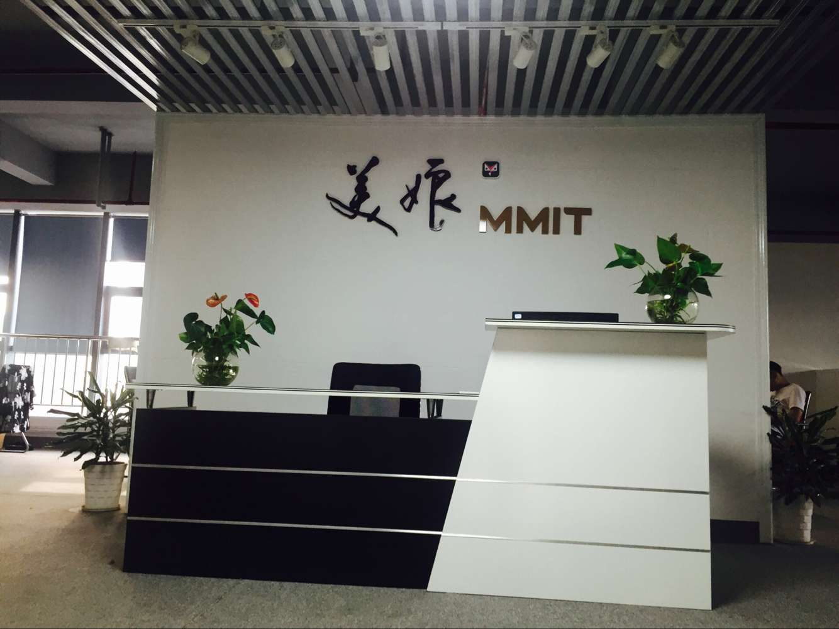

图5美娘科技前台

毕业于东方学院信息分院的的工作人员倪漂漂学姐接待了实践团队，向我们详细介绍了美娘科技的具体情况，同时她站在学姐的角度为我们的实践活动更好的开展提了一些建议。美娘科技的董事长乐章和CEO杨牡丹也与队员们会面，为我们简单介绍了美娘的企业文化，为第二天实践活动正式开展做准备。

7月1日，我们再次来到公司，将此次社会实践的目的、个人兴趣及意向提交给了美娘科技。杨总将团队成员分配到各个部门进行实习，在实习中，我们深刻了解了一家公司的运营体系，认识到一家公司是由一个个部门支撑的，每一个部门都不可或缺。我们通过与品牌总监的交流，知晓了一个企业如何宣传和推广自己的品牌，企业的独特文化如何通过互联网平台在大众中广泛传播。第二天的实习可谓收获满满，社会实践团队的每位成员对美娘科技的运作模式、产品推广、产品分析等也有了初步的了解。这让队员们对本次实践行动更有信心。

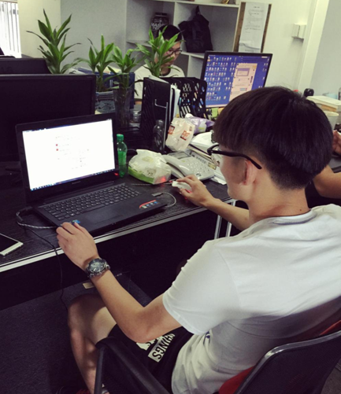

图6品牌团队在编辑海报文案

7月2日，品牌中心成员在竺总监的带领下，初步了解了自媒体的运营方法。我们创立了各自的订阅号，并根据用户的反馈继续完善自己的订阅号，力争在增加用户体验的同时进行用户延伸，试图寻找一切可能的途径进行品牌推广。今天的实习经验让队员们明白了：一个再小的个体，也可以拥有自己的品牌。

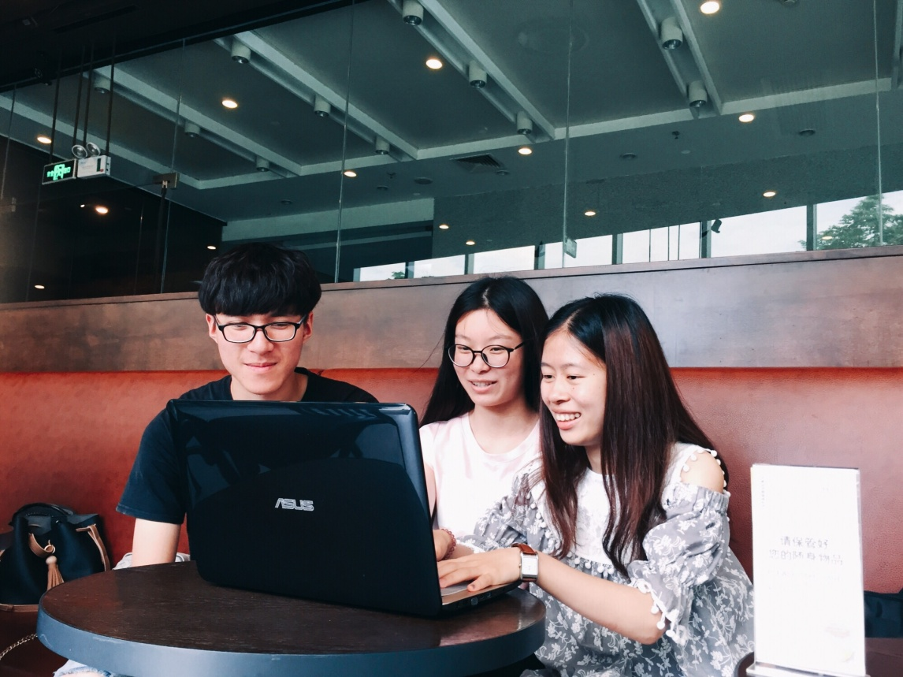

图7分析竞品中

在实践过程中，产品中心的团队成员带领我们对美娘App进行了竞品分析。通过对比分析，能更加全面地了解产品在市场中的优劣，从而改良产品，让产品更具竞争优势。工作人员告诉我们竞品分析不单单只是找出美娘与竞品的差异点就够了，更重要的是分析这些差异点，哪些是可取的，而哪些又是不可取的。任何分析都不能浮在表面，都应该深入发掘它真正有价值的地方。

在运营中心实习的四位小伙伴，也对美娘产品的特点、功能、模块、定位、用户等进行了多方位的了解，并进行了概括与总结。还有美娘科技品牌中心实习团队的四位成员亲手完成了地面广告的搭建，首次学习到了地面品牌形象展示的方法。通过今天的实习，四位成员不仅了解了地面广告这种推广方式，而且还学习了怎样铺贴广告。

剩余的两位成员在产品中心实习，产品中心正在对美娘APP（2.2.2版本）做回归测试。所谓回归测试，就是对APP更新之后，对照之前用户体验所提出来的问题，重新进行测试，来确认并没有引入新的错误。回归测试在整个软件测试过程中占有很重要的地位,软件开发的各个阶段都要进行多次回归测试。回归测试是对自身不足的反思与改进，是每个APP成长过程中必不可少的环节。在上面的实习过程中，我们学习到了许多教室中学不到的东西，学会了很多实用的技能。我们也终于深刻明白“纸上得来终觉浅，绝知此事要躬行”的道理。

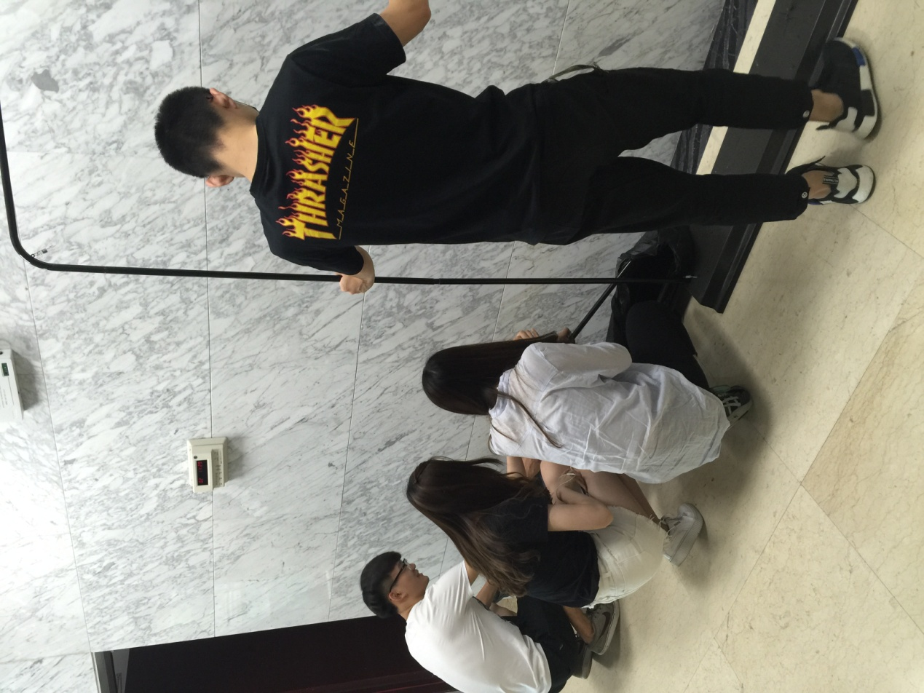

图8成员搭建地面广告

未来的时代，变化飞快，但面对机遇与挑战，我们信心满满。

**浙江财经大学东方学院信息分院赴杭州**

**调查****“互联网+”时代企业对应用型的人才需求分析**

**暑期实践调研团队**

为帮助大学生熟练掌握基本信息技能，对接今后人才多样化发展，调查小组紧跟时代步伐，紧跟互联网+的浪潮，组织了本次暑期社会实践活动。

7月1日上午8点，在指导老师的带领下，为期5天的社会实践活动的帷幕正式拉开。老师在实践过程中给了我们许多帮助，尤其在讨论过程中，老师提出的想法总能让我们从另外一个角度来看待这些问题，这让我们实践变得更有意义。

第一天，同学们来到了杭州若恒信息科技有限公司。同该公司HR（人力资源管理）关于”互联网+”时代背景下企业的人才新需求进行了深入探讨。在探讨过程中他指出当下的大学生毕业生中普遍存在眼高手低和动手能力不强的问题,希望我们多多参与社会实践，增强实际操作的能力。

调查结束后，实践团体的成员们召开小组会议，将今天的收获进行总结，在“互联网＋”时代背景下，能力开放意味着新的挑战与压力，我们一致认为大学生仅仅学习书本的理论知识还远远不够，必须将理论赋予实践，将实践与时代精神相结合。

第二天，小队来到了杭州新加坡科技园，在园区中寻找了几家公司就关于”互联网+”时代背景下企业的人才新需求继续进行了深入探访。在对几家公司新员工探访的过程中，他们提出了大学生步入社会工作中容易出现的问题，并给我们一些建议，如注重实践，学好职场礼仪。

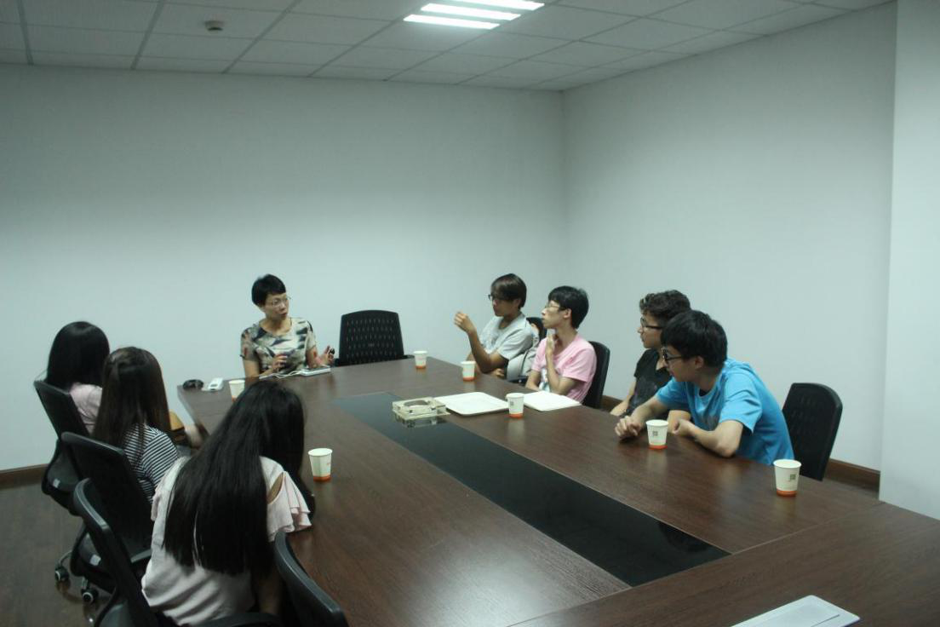

图9新加坡科技园内的交流

此前，，我们已经联系好浙江融合网络有限公司负责人约定进行电话采访。通过他的经验分享以及对互联网时代各类数据变化的分析，我们了解到对未来各种职业的就业趋势，对并互联网行业人才趋势做了详细分析。他和我们讲了互联网时代战略性人才培养和管理的原则，点出战略性、系统性的人才规划对人才发展尤为重要。

今天是社会实践第四天，队员们来到了杭州储仓快杰公司。在陈总的带领下，我们很荣幸地戴上贵宾牌，进入仓库参观。陈总和经理热情的为我们介绍了整个运作流程，从仓库接受订单、系统匹配装篮、进入流水线传送、系统按客户需求进行感应并快递分区、最后开始包装。一整个过程的自动化程度高达80%。对于电商服务行业，陈总认为，应聘者进入公司的意愿度是很重要的，因为只有意愿度足够高，不计较薪资，乐意从中学习观察，主动学习的员工总是更受欢迎。对于大学实习生，若进入一个大公司，那能从大公司里体验到复杂的体制；若进入一个小企业，那也能从企业老板身上学习到身为一个老板所具备的素养。

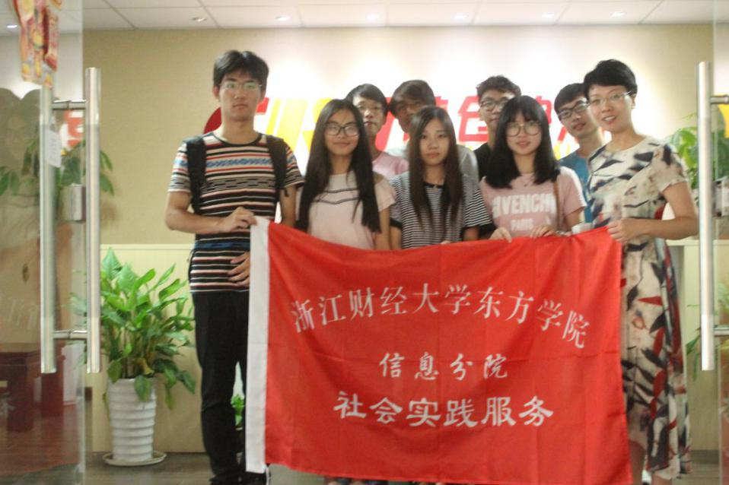

图10储仓快杰内合影

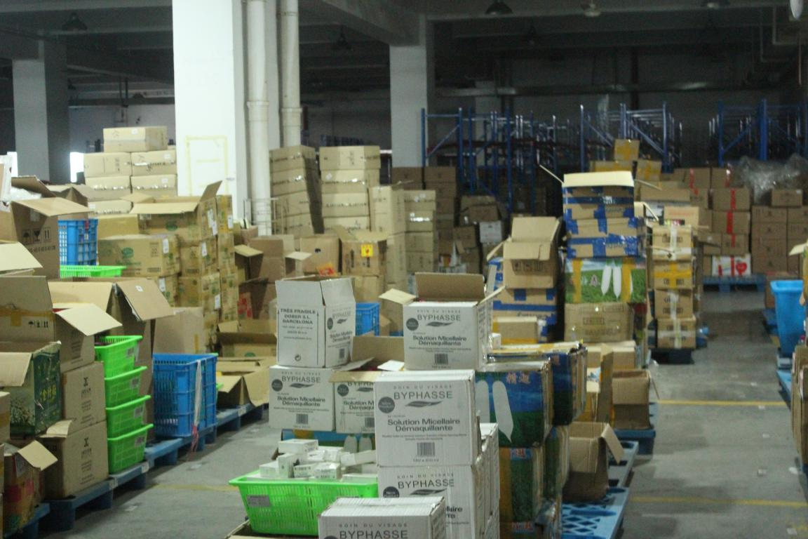

图11成堆的仓储货物

暑期实践的第五天，实践活动的最后一日，队员们来到了坐落于下沙经济技术开发区的杭州传智信息技术服务有限公司。今天的探讨的重点是针对今后想要从事IT技术行业的同学在大学中该如何进行自我培养。公司的技术指导再三的强调，对于IT技术这个行业来说，没有什么比实际操作来的更有价值，虽然实际的操作是需要建立在强大的理论基础之上，但就目前的教育体系而言，大学生更加缺乏的是实际操作的机会和能力。对于大学生而言，不只是技术，沟通与团队协作同样是非常重要的。随后公司技术指导为我们授课讲解了在当今的互联网+时代趋势，什么是应届毕业生最缺乏的，什么样的人才是公司最需求的，并一一解答了我们提出的问题。

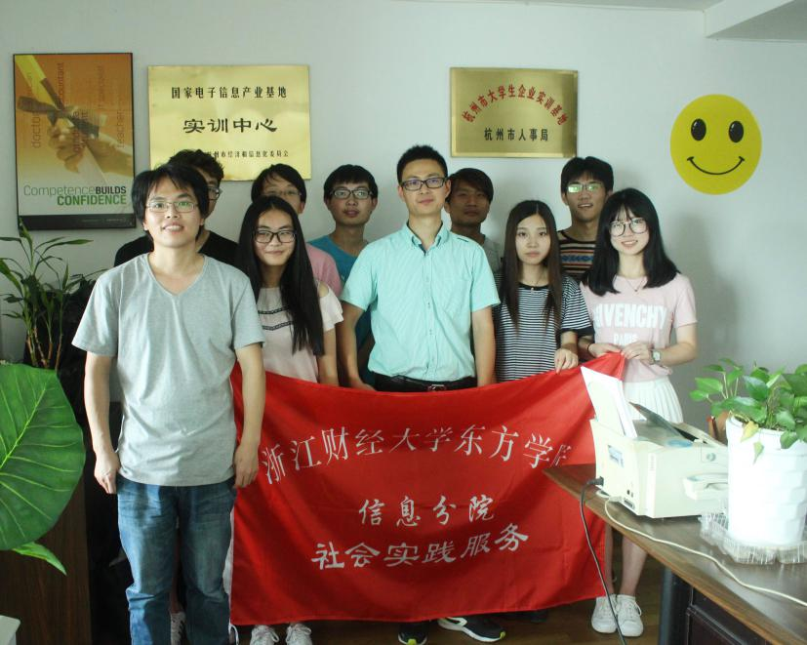图12传智信息技术公司内合影

**浙江财经大学东方学院信息分院赴丽水**

**“创新引领电商行动，推进农村产业互联互通”**

**暑期实践调研团队**

电商在我国的发展势头正劲，越来越多的人投身电商行业，我们沿着去年学姐学长的脚步，来到电商行业极具代表性的丽水，进行新一轮的实践调研活动。

首日，我们在宾馆联系了当地的书记等领导，提前做好了接下来的准备。

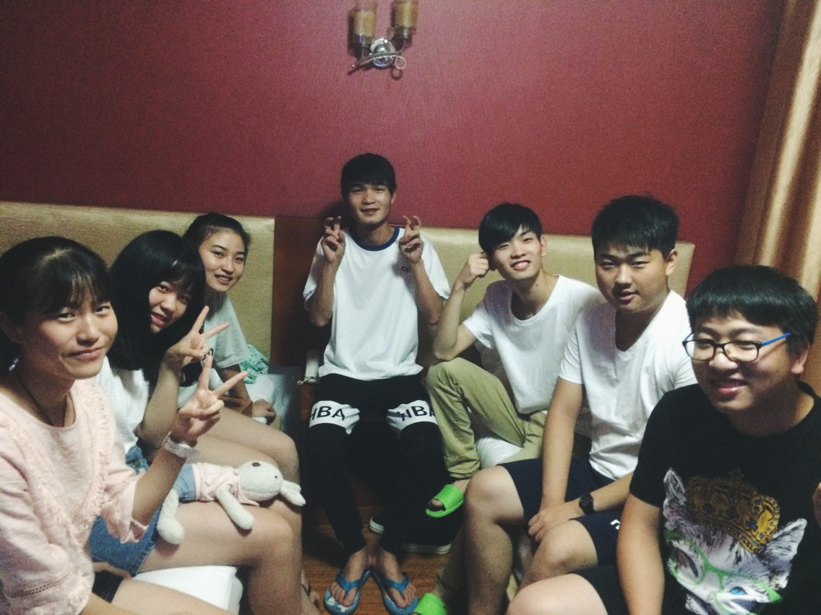

图13我们

有一种累叫快乐。第二天是丰收的一天，虽然过程艰辛，但确实长了不少见识。

蜿蜒的山路之后到达了我们第一个目的地西山村村委会。这里的村民很是和蔼可亲。与我们接洽的村委书记先为给我们介绍了当地的一些作物和经济。这里主要产茶叶、香菇、荷花、枇杷等农作物，在村委会里有很详细的发展图，村情民意图防灾避险图等。从采访中得知，西山村的电商活动大多都是村里的青年自发进行的，政府在2011年之后才开始慢慢介入淘宝电商发展。现在村里还设有农村电子商务服务站，主要是为了帮助村里一些不知道怎么使用电商平台的的人上网买东西。据我们了解，有这种服务点的村庄还是很少的。随后我们参观了简易衣柜的工厂。简易衣柜主要是生产柴木零件，由卖家自己组装，既经济又实惠，这家工厂是西山村发展比较稳定的一家，大概年销售额保持在800到900万。有很多值得我们学习的地方，其中，他的生产模式是最有新意的，工厂的员工时间相对自由，没有固定的工作时间，员工只需要在规定时间完成规定的订单即可，厂内员工多为附村落农闲的村民。管理人员只需要分发订单，再由员工完成。

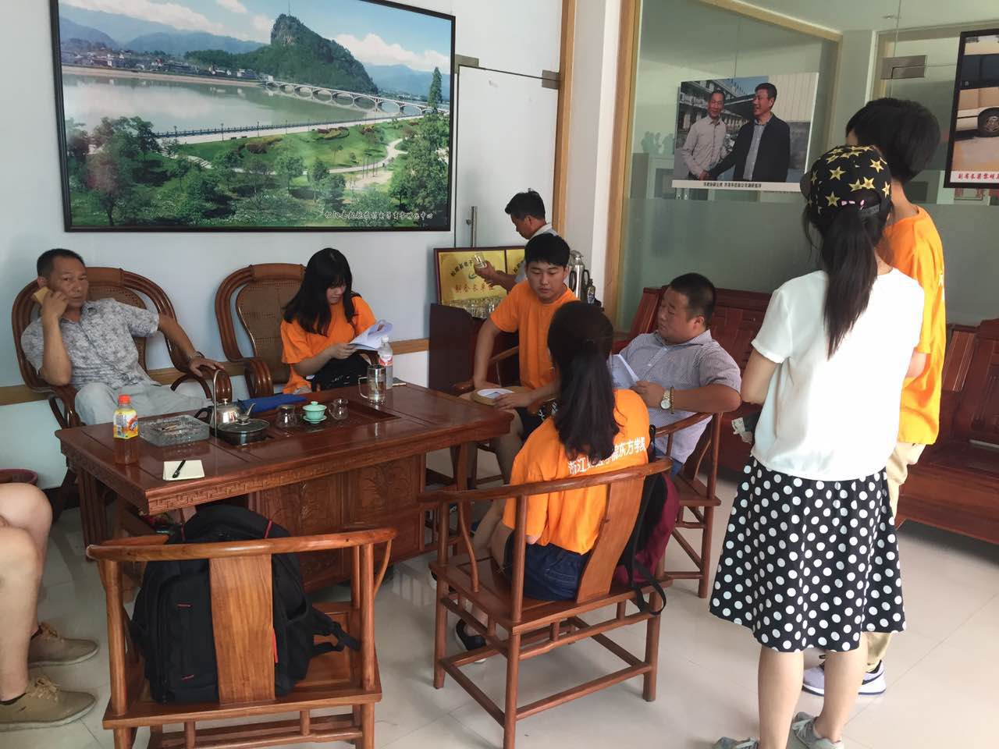

图14和负责人会面

2016年7月5日是社会实践的第二天，我们披着朝霞，踏着晨辉开始了一天的参观活动。负责人带领我们参观了农村电子商务孵化中心。我们首先对负责人进行了一个简单的访问调查。其访问的主要内容是围绕农村电子电子商务的开创与发展的过程，以及对农村电子商务行业未来的一个展望。

之后负责人带领我们参观了松阳县赶街运营中心，对赶街做了简单的介绍，简单来说，赶街就是代购，物流于一体服务。因为村庄户口多，地势较复杂，所以地区物流公司很难准确地找到正确地址，所以赶街的作用就是帮助快递准确到达客户手中。随后，跟随着带领人的步伐，我们访问了几位入驻孵化中心的淘宝店主和这里的创业人，他们吸收了先进的经验回故乡创业。场地不大，但是五脏俱全。现在的孵化中心存在的问题不少，人才资源缺少，物流成本过高等都是大问题，不容忽视，需要日后的努力和改善。相信在这些问题逐一得到解决后，农村电商会得到有效的发展。

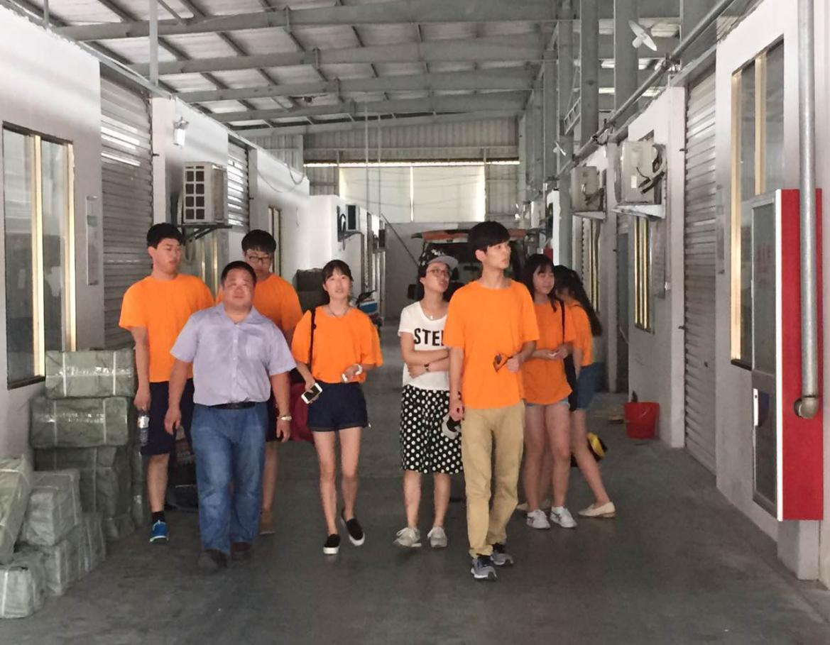

图15负责人带我们参观

2016年7月6日下午一点，我们抵达丽水电子商务产业集聚园，并受到了来自东方学院毕业吴学长的热情欢迎。随后，我们到了培训室。在调研过程中，先由学长对集聚园进行大致的介绍，让我们更好的认识电子商务的运营。在学长的带领下，我们参观后发现这里的物流做得很好，各个物流公司之间互不干扰，分工明确，效率很高。

报送：院团委，分院党总支，分院团总支

发：分院学生会、新闻宣传中心、社管中心

编辑：赖俞合 林家豪 审核： 周淑英 章朝宝 终审：王晓玲 赵苑